**Syskonen Bäckman kör två olika mästerskap 2022**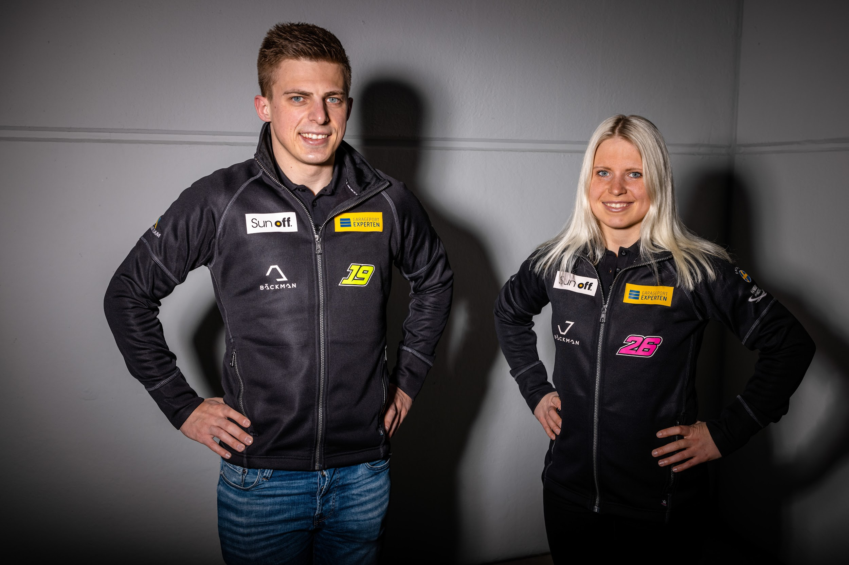Andreas och Jessica Bäckman.  
Foto: FIA WTCR (Fria rättigheter att använda bilden)

**Syskonen Andreas och Jessica Bäckman från Boden presenterar idag sin storsatsning att de under 2022 kommer att köra i varsitt mästerskap, STCC och ADAC TCR Germany.  
– Senast jag körde i Tyskland blev jag tvåa på Hockenheimring och nära min första vinst. Mitt mål med säsongen är att fajtas om topp placeringarna i mästerskapet och ta min första vinst i TCR, säger Jessica Bäckman.**

Andreas och Jessica Bäckman har trots sin ringa ålder redan nått stora framgångar inom gokart, rallycross och racing. Under 2018 tävlade de båda i STCC och den brittiska motsvarigheten TCR UK, där Andreas bland annat tog sin allra första racingseger och slutade på en tredjeplats i mästerskapet. Jessica lyckades knipa en pallplats på Brands Hatch och blev därmed första kvinnan i TCR UK att ta en pallplats och slutade även fyra i mästerskapet. 2019 tog syskonen steget upp i Europa serien och tävlade även där 2020. Under åren har Andreas tagit flertal vinster och pole-positions i Europamästerskapet, medan Jessica har lyckats ta pallplatser i 4 olika TCR mästerskap. Hon skrev även historia som den första kvinnan någonsin att knipa en pallplats i TCR Europe 2019.

**Satsningen mot mästerskapstitlarna i Sverige och Tyskland**Förra årets äventyr i VM för TCR-bilar, FIA WTCR, var ett tufft år för syskonen där teamet hade svårt att anpassa sig till en ny bil, och syskonen inte kunde visa sina potentialer som förare. Till årets säsong har istället syskonen gått en helt annan väg. De senaste fyra åren har Jessica och Andreas kört i samma mästerskap, men nu är det officiellt att i år kommer de inte tävla mot varandra utan i två olika länder och mästerskap. Andreas gör comeback i det svenska mästerskapet STCC (Scandinavian Touring Car Championship), där han senast gjorde full säsong 2018. Jessica gör sin första hela säsong i det tyska mästerskapet ADAC TCR Germany, där hon gjort flera framgångsrika inhopp tidigare och även tagit en pallplats.

Andreas kommer att tävla för mästerskapsvinnande teamet Lestrup Racing Team, och har tillsammans med teamet höga målsättningar inför 2022:

- Det känns spännande att vara tillbaka i STCC och svensk racing igen. Efter ett inhoppet i höstas i STCC på Mantorp så fick jag visa vad jag kan i en konkurrenskraftig bil, vilket väckt intresse hos flera team under vintern. Det blir en spännande satsning 2022 där vi siktar mot att ta hem mästerskapstiteln i STCC tillsammans med Lestrup Racing Team, säger **Andreas Bäckman**.  
  
Jessica kommer att tävla i en Hyundai TCR-bil för ROJA Motorsport med målet att köra hem sin första vinst i TCR 2022:

- Det ska bli roligt att tävla i TCR Germany igen, jag gillar både tävlingsupplägget och banorna. Senast jag körde i Tyskland blev jag tvåa på Hockenheimring och nära min första vinst. Mitt mål med säsongen är att fajtas om topplaceringarna i mästerskapet och ta min första vinst i TCR, säger **Jessica Bäckman**.

**ADAC TCR Germany seriens uppbyggnad**Säsongen 2022 i ADAC TCR Germany kommer att bestå av fem deltävlingar i Tyskland och två deltävlingar i Österrike. Serien är en av de tuffaste TCR-serierna i världen och har en hög status på förarna som kommer från flera olika länder runt om i Europa. Säsongstarten kommer att gå på Oschersleben banan i Tyskland och kommer avslutas på den välkända Formel 1 banan Hockenheimring. Förutom Hockenheimring kommer även de världskända Formel 1 banorna Nürburgring och Red Bull Ring finnas på kalendern 2022. Varje deltävling är uppbyggt på två träningspass, två tidskval samt två race. Poäng tilldelas till topp 10 i tidskvalen samt topp 15 i respektive race. Den föraren med mest poäng efter den sista deltävlingen på Hockenheimring kommer att ta hem förartiteln ”ADAC TCR Germany Drivers Title” i ADAC TCR Germany serien.

**STCC mästerskapets uppbyggnad**STCC (Scandinavian Touring Car Championship), även kallad TCR Scandinavia, är Sveriges och Skandinaviens mest prestigefyllda racing mästerskap och är idag den ledande klassen för standardbilsracing. Bilarna är byggda enligt det globala TCR-reglementet, vilket innebär att det t.ex. är samma bilar och däck som används i resterande TCR-mästerskap runt om i världen. Serien består av sex deltävlingar som körs på de bästa banorna i Sverige, allt från välkända banor som Mantorp Park, och serien körs på banor från Ring Knutstorp nere i söder till Drivecenter Arena i Skellefteå uppe i norr. Varje deltävling är uppbyggt på två träningspass, ett tidskval bestående av två kvalomgångar samt tre race, där det tredje racet är med omvänd startordning för topp 8 från det andra racet. Poäng tilldelas till topp 5 i tidskvalen samt topp 15 i respektive race. Den föraren med mest poäng efter den sista deltävlingen på Mantorp kommer att ta hem förartiteln i STCC-mästerskapet och även SM-guldet.

**Lestrup Racing Team är glada att ha Andreas ombord i teamet**  
- Jag tror att hela STCC-depån var imponerad av Andreas prestation på Mantorp Park förra året och vi är glada över att ha honom ombord i vårt mål att återta STCC-titlarna i år. Vi har haft ögonen på Andreas ett tag nu och han har tagit stora steg framåt under de senaste säsongerna. Vi har mycket arbete framför oss för att göra oss redo för vad som komma skall och jag tvivlar inte på att han kan leverera, säger **Fredrik Lestrup**, delägare i Lestrup Racing Team.

**Teamchefen i ROJA Motorsport hälsar Jessica välkommen till teamet**– Vi är mycket stolta över att välkomna Jessica till vårt team för ADAC TCR Germany säsongen 2022. Jag känner och har följt Jessicas karriär ett bra tag och hon har redan gjort en gäst-start i TCR Germany 2019 för mitt tidigare team Engstler Motorsport på Most banan i Tjeckien. Jag är helt övertygad på att Jessica kommer att uppnå fantastiska resultat i sin första hela säsong i ADAC TCR Germany-serien med hennes starka körförmåga och kämparglöd, säger **Andreas Klinge**, teamchef för ROJA Motorsport.  
  
Andreas och Jessica Bäckman ser framemot att tävla i två olika mästerskap 2022, vilket de tror de kan dra nytta av genom att hjälpa varandra framåt. Det blir en tuff säsong där syskonen ska ge allt de har och fortsätta utvecklas som förare. Säsongsstarten går av stapeln 22-24 april på Oschersleben i Tyskland för Jessica och 3-4 juni i Ljungbyhed för Andreas.  
  
**ADAC TCR Germany Kalender 2022:**

***22-24 April*** - Oschersleben, Tyskland

***20-22 Maj*** - Red Bull Ring, Österrike

***17-19 Juni*** - Salzburgring, Österrike

***5-7 Augusti*** - Nürburgring, Tyskland

***19-21 Augusti*** - Lausitzring, Tyskland

***23-25 September*** - Sachsenring, Tyskland

***21-23 Oktober*** - Hockenheim, Tyskland

**STCC Kalender 2022:**

***3-4 Juni*** - Ljungbyhed, Sverige

***17-18 Juni*** - Skellefteå, Sverige

***22-23 Juli*** - Knutstorp, Sverige

***19-20 Augusti*** - Gelleråsen, Sverige

***10-11 September*** - Anderstorp, Sverige

***30 September - 1 Oktober*** - Mantorp, Sverige

***Fria rättigheter att använda bilderna.***

***Ladda ner pressbilder här:***[***http://bit.ly/jabaeckman-photos***](http://bit.ly/jabaeckman-photos)[***https://www.mynewsdesk.com/se/ja-backman/images***](https://www.mynewsdesk.com/se/ja-backman/images)

